DJEČJI VRTIĆ LEKENIK

JELOVNIK
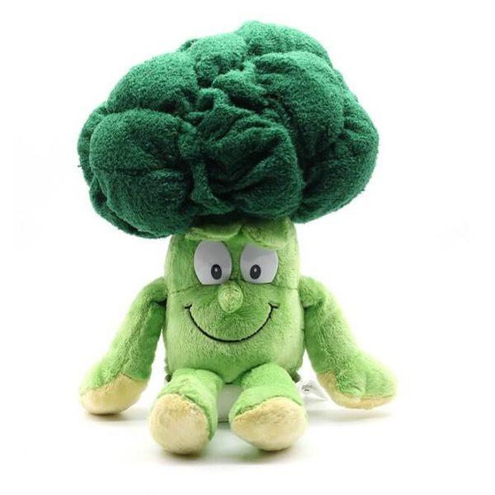
21.2.-25.2.2022.

PONEDJELJAK
Doručak- kruh od bućinih sjemenki, topljeni sir ili margo, čaj
Užina- banana
Ručak- pulubijeli kruh, varivo od mahuna sa suhim mesom i korjenastim povrćem, kolač
Užina- tekući jogurt, pecivo

UTORAK
Doručak- raženi kruh, pašteta od tune ili pekmez, kakao
Užina- narandža
Ručak- bistra juha, lazanja, zelena salata
Užina- puding

SRIJEDA
Doručak- voćne žitarice ili zobene pahuljice, mlijeko
Užina- jabuka
Ručak- kruh polubijeli, krumpir gulaš s junetinom, cikla
Užina- voćni jogurt

ČETVRTAK
Doručak- krumpirov kruh, med ili maslac, čaj
Užina- krafna, čaj
Ručak- juha od rajčice, salata od tune sa šarenim tijestom
Užina- kruška

PETAK
Doručak- viteški kruh, čokoladni namaz ili čokoladne pahuljice, mlijeko
Užina- voćni mix
Ručak- polubijeli kruh, dinstani graša, pileći medaljoni
Užina- čokoladna tortica

Jelovnik sastavili: kuharice Horvatinec/Golub i zdravstveni voditelj Alen Sadiković
Vrtić zadržava pravo izmjene jelovnika.

